**Modèles Trouve les formes**

**Fiche 25a**

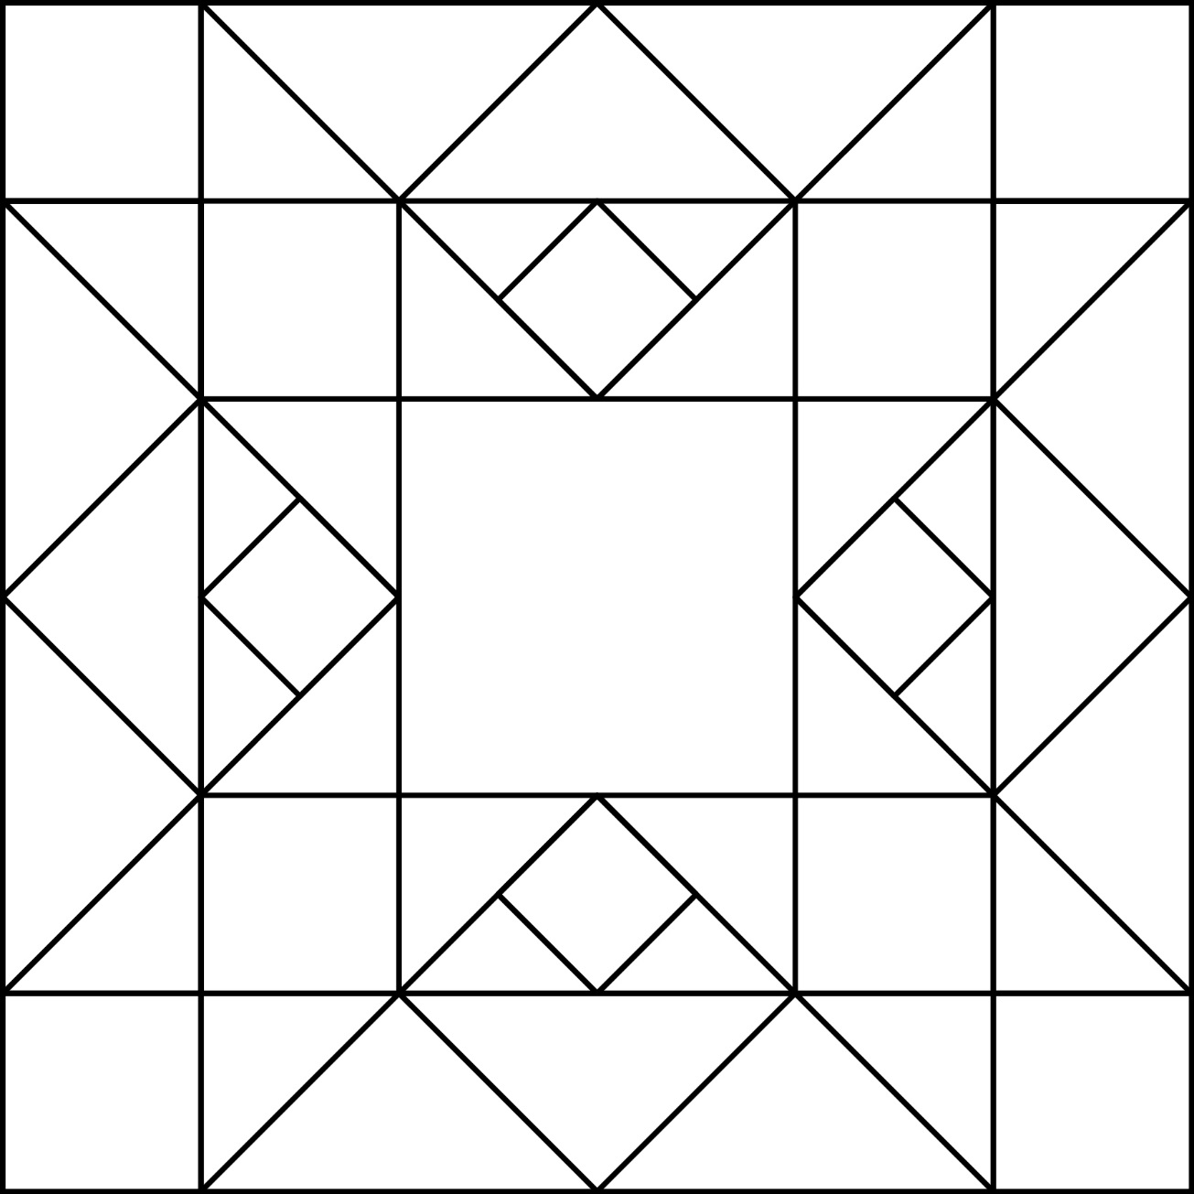

**Modèles Trouve les formes**

**Fiche 25b**

